Шайбы стопорные с наружными и внутренним зубьями

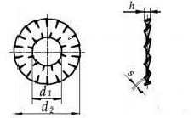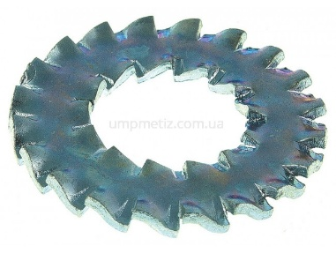

Диаметр резьбы крепежной детали | Внутренний диаметр  D1 |  | Внешний диаметр  D2 |  | Толщина , S | Число зубьев внутр. | Число зубьев наруж.
М3 | 3,2 | 0,3 | 12 | -1,1 | 0,5 | 7 | 12
М4 | 4,3 | 0,3 | 15 | -1,1 | 0,7 | 7 | 14
М4 | 4,3 | 0,3 | 18 | -1,1 | 0,8 | 8 | 16
М5 | 5,3 | 0,3 | 15 | -1,1 | 0,8 | 7 | 14
М5 | 5,3 | 0,3 | 18 | -1,1 | 0,8 | 8 | 16
М6 | 6,4 | 0,36 | 18 | -0,43 | 1 | 8 | 16
М6 | 6,5 | 0,36 | 20 | -1,3 | 1 | 8 | 16
М6 | 6,5 | 0,36 | 22 | -1,3 | 1 | 8 | 16
М8 | 8,3 | 0,36 | 22 | -0,52 | 1 | 9 | 16
М8 | 8,5 | 0,36 | 26 | -1,3 | 1 | 9 | 18
М10 | 10,5 | 0,43 | 26 | -0,52 | 1 | 11 | 18
М10 | 10,5 | 0,43 | 30 | -1,3 | 1,2 | 11 | 18
М12 | 12,5 | 0,43 | 30 | -0,52 | 1,2 | 11 | 18
М12 | 12,5 | 0,43 | 32 | -1,6 | 1,2 | 12 | 20
М13-1/2 | 13,2 | 0,43 | 32 | -1,6 | 1,2 | 12 | 20
М14 | 14,5 | 0,43 | 32 | -1,6 | 1,4 | 12 | 20
М14 | 14,5 | 0,43 | 35 | -1,6 | 1,4 | 12 | 20
М16 | 16,5 | 0,43 | 35 | -1,6 | 1,4 | 13 | 20

